Energie solaire dans l’habitat
Objectifs :
- Citer et reconnaître les diverses manières d’utiliser l’énergie solaire dans l’habitat.
- Identifier les modes de transfert de chaleur dans les dispositifs étudiés.
- Avoir des notions sur le fonctionnement d’une cellule photovoltaïque et sur les valeurs du rendement.

Mur à accumulation d’énergie ou mur Trombe
Inventeur de ce mur : Félix TROMBE (1906-1985)
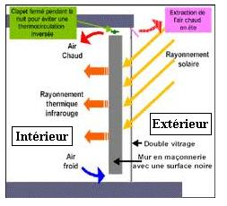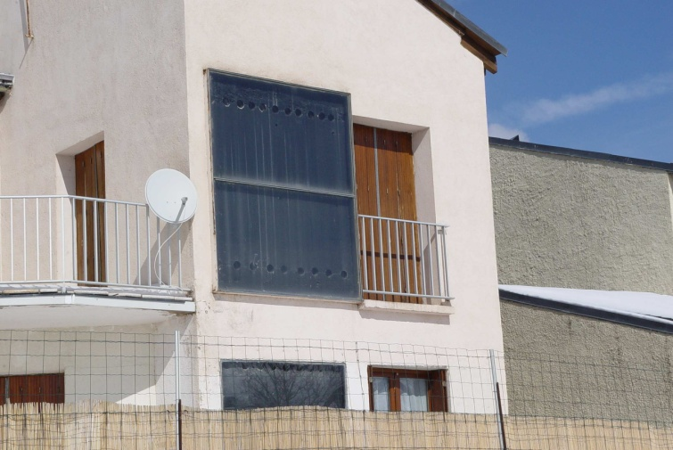

On place sur la façade sud de l’habitation (dans l’hémisphère nord !) un mur ayant une grande capacité thermique. Pendant la journée, ce mur accumule de l’énergie sous forme thermique. Il restitue cette énergie pendant la nuit en émettant des rayonnements infrarouges. Pour augmenter l’efficacité du système :
- On fait le choix d’un béton à forte capacité thermique, ce qui permet d’augmenter la quantité de chaleur stockée.
- On peint la surface exposée au soleil en noir pour optimiser le captage des rayons solaires.
- On positionne un double vitrage devant le mur pour créer un effet de serre ce qui permet d’augmenter la température par rapport à un système « sans vitrage ».
Un clapet ainsi que des ouvertures complètent le système (voir schéma ci-dessus pour leur rôle). On rajoute aussi un volet (non représenté) devant le vitrage pour éviter le fonctionnement du sytème pendant l’été.
Un mur à accumulation d’énergie peut fournir plusieurs kWh au cours d’une nuit.
Remarque : on peut se rappeler le TP de 1ère au cours duquel une pierre et un cylindre de métal portés à une température de 100°C avait restitué l’énergie accumulée en chauffant de l’eau dans un calorimètre.

Schéma fonctionnel d’un mur à accumulation d’énergie :
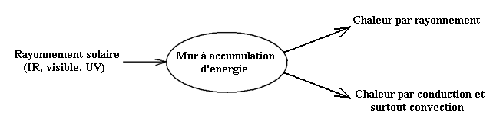

Panneaux solaires
On en rencontre deux sortes :
- Les panneaux solaires thermiques
- Les panneaux solaires photovoltaïques

Panneaux solaires thermiques
Le rôle des panneaux solaires thermiques se limite au chauffage au sens large, c’est-à-dire le chauffage de l’habitat et le chauffe-eau.
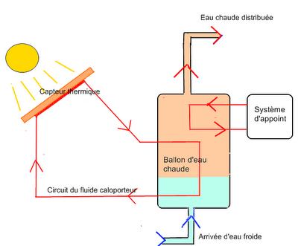
Fonctionnement :
Un fluide caloporteur (air, eau, eau-glycol) circule dans des tuyaux en aluminium ou en cuivre. La partie de la tuyauterie exposée au rayonnement solaire est peinte en noir et placée sous un vitrage (absorbeur). On réalise au niveau de l’absorbeur une bonne isolation pour éviter les pertes par conduction. Les pertes par convection et rayonnement sont limitées grâce au vitrage (effet de serre). Le fluide caloporteur s’échauffe donc au niveau du capteur thermique et cède de la chaleur au circuit d’eau sanitaire dans le ballon d’eau chaude.
Le système d’appoint permet de réguler la température en fonction des variations de l’intensité et de la durée d’ensoleillement.
Le rendement d’un panneau solaire thermique varie de 70% à 80%
Schéma fonctionnel d’un panneau solaire thermique :
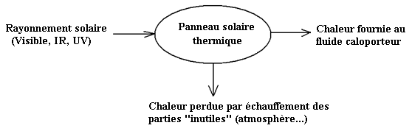

Panneau solaire photovoltaïque
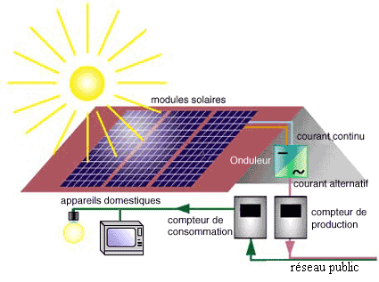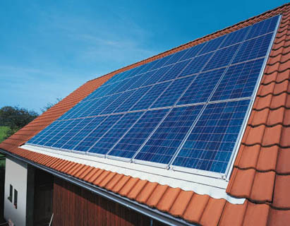
L’énergie solaire captée par les panneaux est transformée en énergie électrique. Les cellules composant les panneaux sont en silicium (composé très abondant sur terre, notamment dans le sable). La tension obtenue au niveau des modules solaires est continue : un onduleur convertit cette tension en tension alternative 230 V/50 Hz.
L’énergie électrique obtenue peut être :
- stockée dans des batteries
- directement utilisée dans l’habitat
- injectée sur le réseau EDF (contre rémunération)
Les rendements des panneaux photovoltaïques varient de 5 % à 20 %

Schéma fonctionnel d’un panneau solaire photovoltaïque :

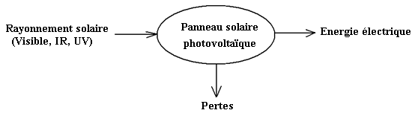
Principe physique de la conversion Energie rayonnante ↔ Energie électrique
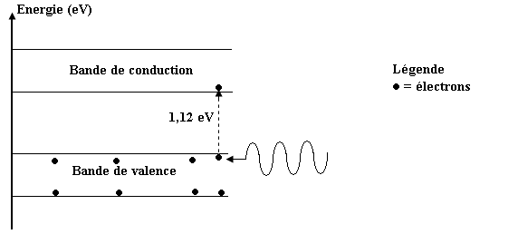
Les électrons d’un semi-conducteur, comme le silicium se placent sur des bandes d’énergie appelées bande de valence et bande de conduction (qui correspondent grosso-modo à un éloignement des électrons vers les couches extérieures par rapport au noyau de l’atome).
Ces deux bandes sont séparées par une bande interdite d’énergie approximative 1,12 eV (électron-volt=unité adaptée à ces énergies ).
Des physiciens célèbres comme Hertz, Einstein, Planck ont montré l’existence d’un interaction lumière-matière. A une onde électromagnétique de fréquence f , on associe des « grains de lumière » appelés photons transportant une énergie E donnée par :
Quand un photon d’énergie suffisante intéragit avec un électron, ce dernier passe de la bande de valence à la bande de conduction et participe au courant électrique délivrée par le panneau solaire.
Les rayonnements visible et UV fournis par le soleil ont une énergie suffisante pour réaliser cette transition électronique dans du silicium et ainsi réaliser la conversion d’énergie rayonnante en énergie électrique.

Dômes de lumière ou puits de lumière
Les fenêtres de toit classiques, qui sont de simples ouvertures, permettent de collecter une partie de la lumière solaire, dans un but de diminuer l’utilisation de l’éclairage artificiel. La lumière collectée ne représente cependant qu’une faible partie de la lumière solaire. Pour augmenter l’efficacité du procédé, on utilise des dômes de lumière ou puits de lumière.

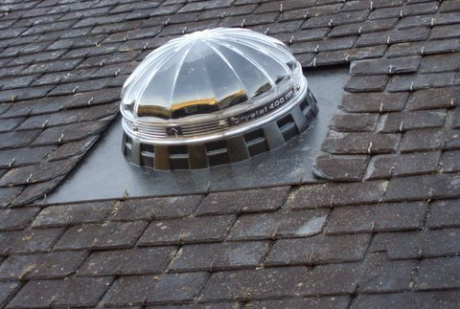
Les dômes de lumière permettent de :
- collecter la lumière.
- de concentrer la lumière grâce à des conduits réfléchissants (miroirs) et des lentilles.
- de dévier la lumière solaire même aux moments les plus défavorables (aube, crépuscule) à l’aide de prismes.
L’utilisation de ces systèmes permet de gagner en moyenne une heure d’éclairage le matin et le soir.

